HİPOTETİK-YARATICI AKIL YÜRÜTME BECERİLERİ ENVANTERİNİN KULLANIMI İLE İLGİLİ AÇIKLAMALAR
Sayın araştırmacı Hipotetik-Yaratıcı Akıl Yürütme Envanterinden elde edilen veriler iki türlü analiz edilebilir. İlk olarak envanter bütün bir ölçek gibi düşünülerek toplam puan üzerinden, ikinci olarak ise her bir alt boyut ayrı bir ölçek olarak ele alınarak bir envanter biçiminde analizlerde kullanılabilir. Envanter hazırlanırken Hiç Katılmıyorum, Katılmıyorum, Kısmen Katılıyorum. Katılıyorum, Kesinlikle Katılıyorum seçenekleri yerine %20, %40, %60, %80, %100 türünden yüzdelik ifadelerin kullanılması daha uygun bulunmuştur çünkü dilimizde always, usually, often, sometimes, seldom, never türünden her zamana, genellikle, sıklıkla, bazen, çok az, hiç gibi sıfatların çok fazla yaygın kullanılmamaktadır ve bu nedenle daha çok öznellik içermektedir. Bu yüzden, derecelendirmelerde yüzdelik dilimlerin kullanılmasının daha nesnel sonuçlar vereceği düşünülmüştür.
Araştırmacının analiz sürecinde verileri kolay yorumlaması için aşağıda her iki durumda yapılabilecek sınıflandırmalar ve sonuçların ne anlama geldiğine ilişkin kısa yorumlar verilmiştir. Bununla beraber, ölçeğin genelinin veya alt birimlerinin farklı biçimlerde de nitel aralıklara bölünebileceği bu noktada söylenebilir. Yapacağınız çalışmalarda başarılar dilerim.
- Envanterin alt boyutlarını ihmal ederek yapılacak toplam puan üzerinden analizler için gerekli olabilecek açıklamalar;
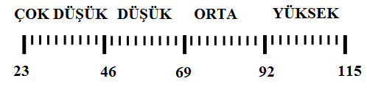
Şekil 1.1 Envanterin toplam puan sonuçlarının analizinde kullanılabilecek aralıklar.
Envanterin alt boyutlarını ihmal ederek yapılacak toplam puan üzerinden analizlerde envanterin tamamından alınabilecek maksimum puan 115, minimum puan ise 23’tür. Envanterden yüksek puan alınması, katılımcının Anton Lawson (1995)’in hipotetiksel-tümdengelimsel akıl yürütme becerisi veya Piaget’in soyut işlemler dönemi mantıksal muhakeme becerilerine ilişkin algısı ve yaratıcı, özgün düşünme becerisine ilişkin algısının yüksek olduğunu, düşük puanlar alınması ise mantıksal muhakeme ve yaratıcı düşünme becerisine ilişkin algısının düşük olduğu anlamına gelmektedir. Araştırmacının kolay bir şekilde analiz etmesi için 23-46 puan arası çok düşük, 46-69 arası düşük, 69-92 arası orta, 92-115 arası ise yüksek olarak sınıflandırılarak analiz sonuçları buna göre yorumlanabilir (Şekil 1.1).
- Envanterin alt boyutlarını ihmal edilmeden yapılacak toplam puan üzerinden analizler için gerekli olabilecek açıklamalar;
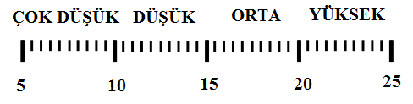
Şekil 2.1 Hipotetik düşünme ve yaratıcılık alt boyutuna ilişkin sınıflama
Hipotetik düşünme ve yaratıcılık alt boyutu: Soru 1, Soru 2, Soru 3, Soru 4 ve Soru 5 bu alt boyutla ilişkili maddelerdir. Bu alt boyuttan yüksek puan alınması, katılımcının özgün, yaratıcı fikirler üretme ve akıl yürütme eğiliminde olduğuna, varsayım üretebilme becerisinin yüksek olduğuna ilişkin algısının yüksek olduğunu göstermektedir. Bu alt boyuttan alınabilecek maksimum puan 25 minimum puan ise 5 puandır. Bu boyuttaki derecelendirme nitel olarak 5-10 puan arası çok düşük, 10-15 puan arası düşük, 15-20 puan arası orta, 20-25 puan arası yüksek olarak sınıflandırılabilir (Şekil 2.1).
Şekil 2.2 Oranlı düşünme alt boyutuna ilişkin sınıflama
Oranlı Düşünme Alt Boyutu: Soru 6, Soru 7, Soru 8, Soru 9 ve Soru 10 bu alt boyutla ilişkili maddelerdir. Bu alt boyuttan yüksek puan alınması, katılımcının problem çözerken belirli bir ölçüte göre hareket etme eğiliminde olduğuna, problemin değişkenleri arasında bir örüntü ve ilişki aramaya meyilli olduğuna ilişkin algısının yüksek olduğunu göstermektedir. Bu alt boyuttan alınabilecek maksimum puan 25 minimum puan ise 5 puandır. Bu boyuttaki derecelendirme nitel olarak 5-10 puan arası çok düşük, 10-15 puan arası düşük, 15-20 puan arası orta, 20-25 puan arası yüksek olarak sınıflandırılabilir (Şekil 2.2).
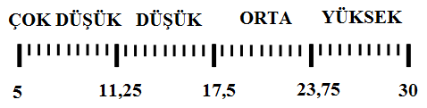
Şekil 2.3. Değişkenleri belirleme ve kontrol etme –kombinezonlu düşünme alt boyutuna ilişkin sınıflama

Değişkenleri Belirleme Ve Kontrol Etme –Kombinezonlu Düşünme Alt Boyutu: Soru 11, Soru 12, Soru 16, Soru 17, Soru 18 ve Soru 10 bu alt boyutla ilişkili maddelerdir. Bu alt boyuttan yüksek puan alınması, katılımcının problem çözerken değişkenleri tespit etme ve bunları deneysel olarak tespit etmeye ayrıca tanımlanmamış olsa bile olası bütün teorik veya deneysel ilişkileri sistematik bir şekilde göz önüne almaya meyilli olduğunu göstermektedir. Bu alt boyuttan alınabilecek maksimum puan 30 minimum puan ise 5 puandır. Bu boyuttaki derecelendirme nitel olarak 5-11,25 puan arası çok düşük, 11,25-17.5 puan arası düşük, 17.5-23,75 puan arası orta, 23.75-30 puan arası yüksek olarak sınıflandırılabilir (Şekil 2.3).

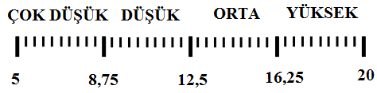
Şekil 2.4. Korelasyonel düşünme alt boyutuna ilişkin sınıflama
Korelasyonel Düşünme Alt Boyutu: Soru 20, Soru 21, Soru 22, Soru 23 bu alt boyutla ilişkili maddelerdir. Bu alt boyuttan yüksek puan alınması,katılımcının problem çözerken değişkenler arası veya örüntüler içindeki ilişkilere odaklanmaya, karşılaştırma yapmaya ve analojik düşünmeye, nedeselliğe dikkat ettiğine ve ilişkisel düşünmeye eğilimli olduğunu göstermektedir. Bu alt boyuttan alınabilecek maksimum puan 20 minimum puan ise 5 puandır. Bu boyuttaki derecelendirme nitel olarak 5-11,25 puan arası çok düşük, 11,25-17.5 puan arası düşük, 17.5-23,75 puan arası orta, 23.75-30 puan arası yüksek olarak sınıflandırılabilir (Şekil 2.4).
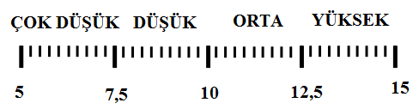
Şekil 2.5. Olasılıklı düşünme alt boyutuna ilişkin sınıflama
Olasılıklı Düşünme Alt Boyutu: Soru 13, Soru 14, Soru15 bu alt boyutla ilişkili maddelerdir. Bu alt boyuttan yüksek puan alınması, katılımcının bir problemi çözerken her türlü olasılıkları düşünmeye eğilimli ve farklı ve sürpriz cevaplara açık olduğunu göstermektedir. Bu alt boyuttan alınabilecek maksimum puan 15 minimum puan ise 5 puandır. Bu boyuttaki derecelendirme nitel olarak 5-7,5 puan arası çok düşük, 7,5-10 puan arası düşük, 10-12,5 puan arası orta, 12,5-15 puan arası yüksek olarak sınıflandırılabilir (Şekil 2.5).
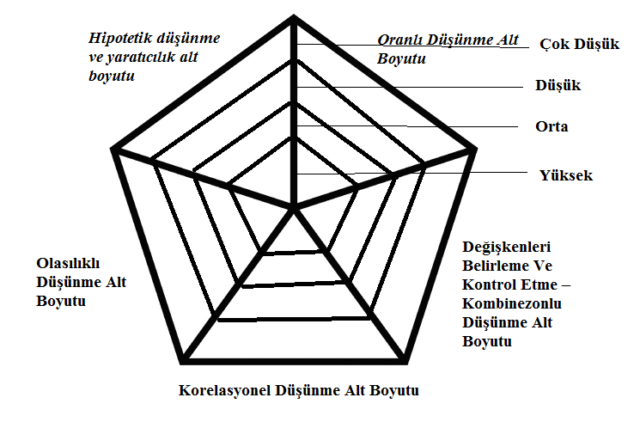
Şekil 2.6 Elde edilen veriler için örümcek ağı diyagramı
Son olarak envanterdeki herbir alt boyut çok düşük, düşük, orta ve yüksek olarak sınıflandırıldıktan sonra bir beşgen örümcek ağında hangi bölmeye denk gelecek şekilde veriler elde edildiyse bu bölümler boyanarak çeşitli grafikler üzerinden analiz yapılabilir. Örneğin Şekil 2.7’de “hipotetik düşünme ve yaratıcılık” alt boyutu çok düşük aralıkta bulunduğu için kırmızıyla, “olasılıklı düşünme” alt boyutu düşük bulunduğu için turuncuyla, “korelasyonel düşünme” boyutu orta seviyede bulunduğu için yeşille, “değişkenleri belirleme ve kontrol etme-kombinezonlarla düşünme” alt boyutu, “değişkenleri belirleme ve kontrol etme –kombinezonlu düşünme” boyutu yüksek bulunduğu için maviyle, “oranlı düşünme” alt boyutu yüksek bulunduğu için maviyle işaretlenerek taranmıştır.
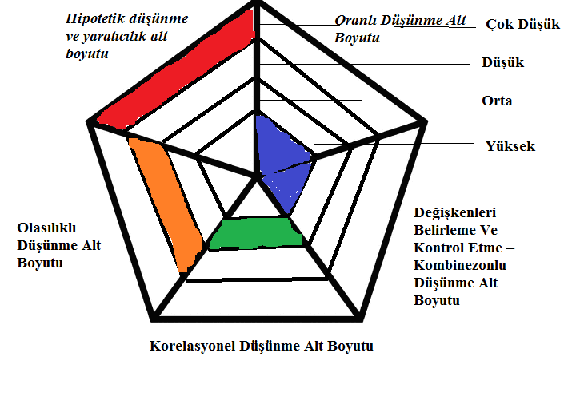
Şekil 2.7 Envanterden alınan verilerle ilgili örnek bir ağ grafiği.

Sonuç olarak Şekil 2.7’deki gibi bir ağ grafiği ile katılımcıların kendilerini mantıksal muhakeme ve yaratıcılık boyutlarından hangisinde daha yeterli veya yetersiz hissetiğine ilişkin inançları bu şekilde görselleştirilebilir.

HİPOTETİK-YARATICI AKIL YÜRÜTME BECERİLERİ ENVANTERİ

Sayın katılımcı,

Sizden istenen aşağıda verilen ifadelerin her birini bilimsel bir çalışma yaptığınızı düşünerek değerlendirdikten sonra her ifadeye ne düzeyde katıldığınızı belirtmenizdir.

Katılımınız ve samimi cevaplarınız için çok teşekkür ederiz.

No | Düşünme Becerileri ile İlgili  Görüşler | %20 | %40 | %60 | %80 | %100
1 | Problem çözerken bilindik fikirler yerine yenilerini tercih ederim. | 1 | 2 | 3 | 4 | 5
2 | Problem çözerken mevcut yöntemler yerine yeni yöntemleri tercih ederim. | 1 | 2 | 3 | 4 | 5
3 | Problem çözerken orijinal olmak benim için önemlidir. | 1 | 2 | 3 | 4 | 5
4 | Bir problemin çözümünde farklı yaklaşımları kullanırım. | 1 | 2 | 3 | 4 | 5
5 | Araştırma yaparken orijinal çözüm yolları kullandığımda verimli olacağımı düşünürüm. | 1 | 2 | 3 | 4 | 5
6 | Bir araştırmada değişkenler arasında bir ilişki bulacağım fikriyle hareket ederim. | 1 | 2 | 3 | 4 | 5

7 | Doğadaki her şey bir ölçüte göre belirlenerek kıyaslanabilir. | 1 | 2 | 3 | 4 | 5
8 | Karmaşık gibi görünen durumların arka planında bile bir oran olduğunu düşünürüm. | 1 | 2 | 3 | 4 | 5
9 | Evrende olgular göreceli olsalar bile hepsinin altında değişmez bir gerçekliğin bulunduğuna inanırım. | 1 | 2 | 3 | 4 | 5
10 | Bir problemle karşılaştığımda ilişkisiz gibi görünen iki kavram arasında bile bir ilişki ortaya çıkarabilirim. | 1 | 2 | 3 | 4 | 5
11 | Bilimsel araştırma yapmayı bir saati incelemeye benzetebiliriz. Bu süreçte önemli olan o saatin parçalarını tespit etmek ve işlevlerini anlamaktır. | 1 | 2 | 3 | 4 | 5
12 | Araştırma yaparken ölçebildiğim her şey zihnimde netleşmiş demektir. | 1 | 2 | 3 | 4 | 5
13 | Bir problemle karşılaştığımda birden çok doğru cevap olabileceğini düşünerek hareket ederim. | 1 | 2 | 3 | 4 | 5
14 | Genelde problemlere yaklaşırken “Doğru” ve “Yanlış” yoktur sadece olabildiğince fazla cevap vardır anlayışıyla hareket ederim. | 1 | 2 | 3 | 4 | 5
15 | Araştırma yaparken, süreç içerisinde karşılaşılabilecek olası bütün durumların belirlenmesine öncelik veririm. | 1 | 2 | 3 | 4 | 5

16 | Araştırma yaparken, konuyla ilişkili bütün bakış açılarını dikkate alırım. | 1 | 2 | 3 | 4 | 5
17 | Araştırma yaparken, problemle ilgili ipuçlarını kullanarak olabildiğince çok senaryo üreterek o olayı daha iyi anlarım. | 1 | 2 | 3 | 4 | 5
18 | Çözümüne dair güçlü tahminlerimin bulunduğu araştırmalar beni daha çok cezbeder. | 1 | 2 | 3 | 4 | 5
19 | Yapacağım çalışmanın estetik yapısını önemserim. | 1 | 2 | 3 | 4 | 5
20 | Araştırma yaparken, ilişki kurmayı gerektiren problemlerle çalışmayı tercih ederim. | 1 | 2 | 3 | 4 | 5
21 | Araştırma yaparken, karşılaştırma yapmayı gerektiren problemlerle çalışmayı tercih ederim. | 1 | 2 | 3 | 4 | 5
21 | Bir kavramı anlayabilmenin ona benzeyen başka bir kavramla olan benzerliklerini bulmak olduğuna inanırım. | 1 | 2 | 3 | 4 | 5
23 | Araştırma yaparken, eş zamanlı meydana gelen olgular arasındaki ilişkiyi bulmaya çalışırım. | 1 | 2 | 3 | 4 | 5

Duran, V. (2014). Öğretmen adaylarının hipotetik-yaratıcı akıl yürütme becerilerinin, bilimsel epistemolojik inançları, öğrenme stilleri ve demografik özellikleri açısından incelenmesi, Yayımlanmış Yüksek Lisans Tezi, Muğla Sıtkı Koçman Üniversitesi, Eğitim Bilimleri Enstitüsü, Eğitim Programları ve Öğretim Bilim Dalı, Muğla.

